

**2019年春季学期  
计算机学院《软件构造》课程**

**Lab 4实验报告**

|  |  |
| --- | --- |
| 姓名 | 林之浩 |
| 学号 | 1170300817 |
| 班号 | 1703008 |
| 电子邮件 | 630073498@qq.com |
| 手机号码 | 18065053516 |

**目录**

1 实验目标概述 1

2 实验环境配置 1

3 实验过程 3

3.1 Error and Exception Handling 3

3.1.1 输入不合法 3

3.1.1.1 TrackGame 4

3.1.1.2 Atomstructure 5

3.1.1.3 Socialnetwork 5

3.1.2 标签一样错误 6

3.1.3 依赖关系错误 6

3.2 Assertion and Defensive Programming 7

3.2.1 checkRep()检查invariants 7

3.2.1.1 TrackGame： 7

3.2.1.2 SocialNetCircle： 8

3.2.1.3 针对各个physicalObject的子类： 8

3.2.2 Assertion保障pre-/post-condition 9

3.3 Logging 9

3.3.1 写日志 9

3.3.2 日志查询 10

3.4 Testing for Robustness and Correctness 13

3.4.1 Testing strategy 13

3.4.2 测试用例设计 13

3.4.2.1 文件读写过程： 13

3.4.2.2 不在文件读入过程发生的参数错误 14

3.4.2.3 健壮性测试 15

3.4.3 测试运行结果与EclEmma覆盖度报告 15

3.5 SpotBugs tool 16

3.5.1 readLine 16

3.5.2 类名大写开头 17

3.5.3 Readline错误 17

3.6 Debugging 17

3.6.1 理解待调试程序的代码思想 17

3.6.1.1 findMedianSortedArrays 17

3.6.1.2 removeComments 18

3.6.1.3 TopVotedCandidate 18

3.6.2 发现并定位错误的过程 18

3.6.2.1 findMedianSortedArrays 18

3.6.2.2 removeComments 19

3.6.2.3 TopVotedCandidate 19

3.6.3 如何修正错误 20

3.6.3.1 findMedianSortedArrays 20

3.6.3.2 removeComments 20

3.6.3.3 TopVotedCandidate 21

3.6.4 结果 21

3.6.4.1 findMedianSortedArrays 21

3.6.4.2 removeComments 22

3.6.4.3 TopVotedCandidate 23

4 实验进度记录 23

5 实验过程中遇到的困难与解决途径 23

6 实验过程中收获的经验、教训、感想 24

6.1 实验过程中收获的经验和教训 24

6.2 针对以下方面的感受 24

# 实验目标概述

本次实验重点训练学生面向健壮性和正确性的编程技能，利用错误和异常处理、断言与防御式编程技术、日志/断点等调试技术、黑盒测试编程技术，使程序可在不同的健壮性/正确性需求下能恰当的处理各种例外与错误情况，在出错后可优雅的退出或继续执行，发现错误之后可有效的定位错误并做出修改。

实验针对Lab 3中写好的ADT代码和基于该ADT的三个应用的代码，使用以下技术进行改造，提高其健壮性和正确性：

错误处理

异常处理

防御式编程

日志

调试技术

黑盒测试及代码覆盖度

# 实验环境配置

简要陈述你配置本次实验所需环境的过程，必要时可以给出屏幕截图。

特别是要记录配置过程中遇到的问题和困难，以及如何解决的。

直接在eclipse marketplace中搜索spotbugs然后安装。

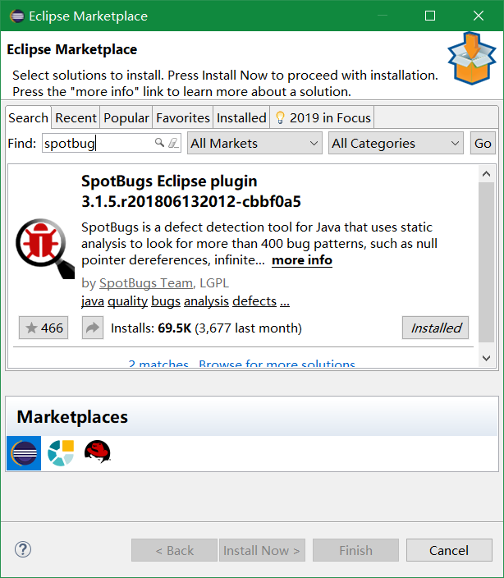

并且在windows-preference下的spotbugs菜单对其进行配置

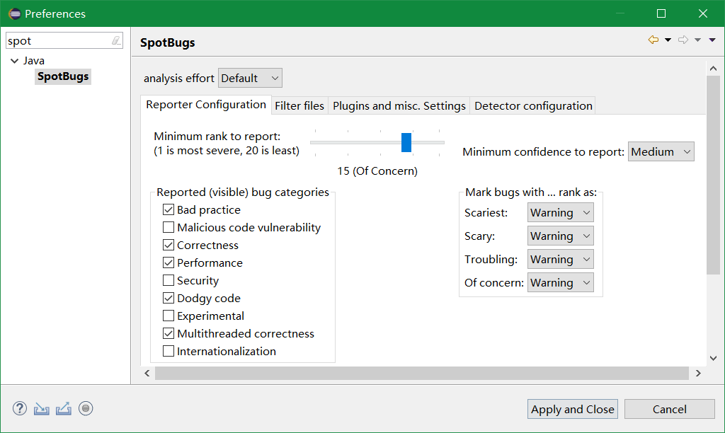

在这里给出你的GitHub Lab4仓库的URL地址（Lab4-学号）。

<https://github.com/ComputerScienceHIT/Lab4-1170300817>

# 实验过程

请仔细对照实验手册，针对每一项任务，在下面各节中记录你的实验过程、阐述你的设计思路和问题求解思路，可辅之以示意图或关键源代码加以说明（但千万不要把你的源代码全部粘贴过来！）。

## Error and Exception Handling

下列所有错误出现后都会提示用户重新输入读取的文件的地址

以下省略开始选择菜单项1的步骤：

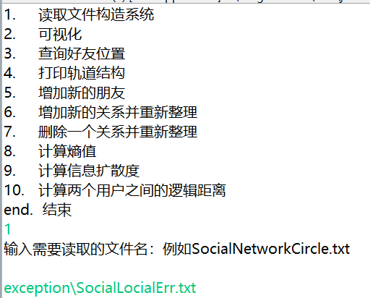

### 输入不合法

截取到不合规定的文件输入之后，调用一个分析文本的方法analyzeInput，以trackgame为例：

将输入拆分成若干小块，然后将他们分别与原来的正则表达式的每个小部分匹配，就能找到是哪个部分出现了何种类型错误

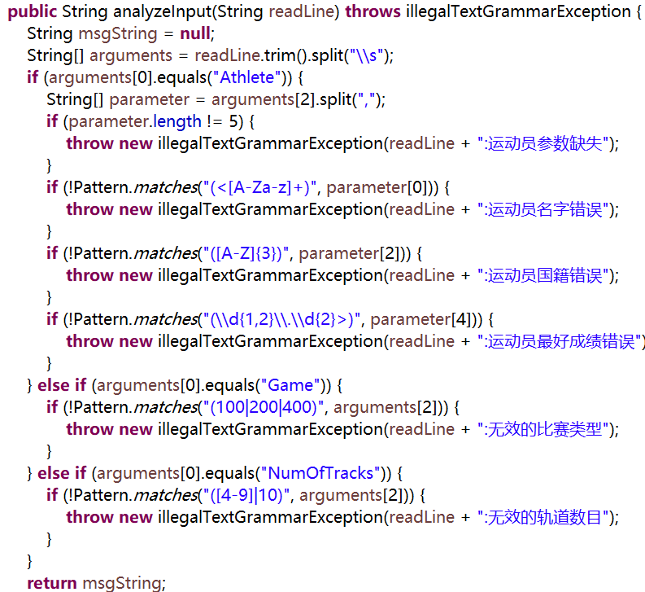

测试文件位于

各异常触发情况如下：分别按顺序读取异常文件

#### TrackGame









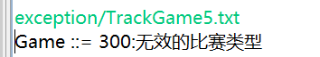

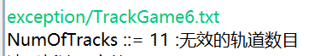

#### Atomstructure





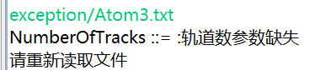

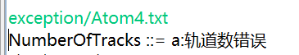



#### Socialnetwork







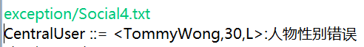







### 标签一样错误

设计如下输入，获得以下输出

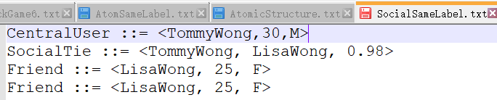



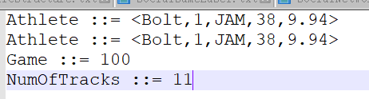



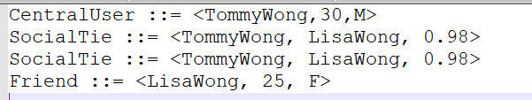

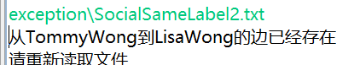

### 依赖关系错误

设计如下输入，获得输出：

轨道数目不一致：

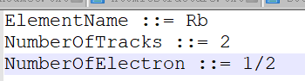

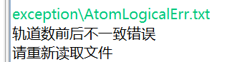

关系中出现未定义的人：

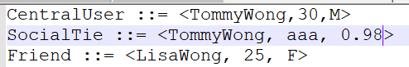

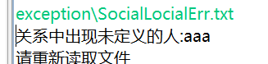

## Assertion and Defensive Programming

### checkRep()检查invariants

#### TrackGame：

在TrackCircularOrbit修改checkRep：

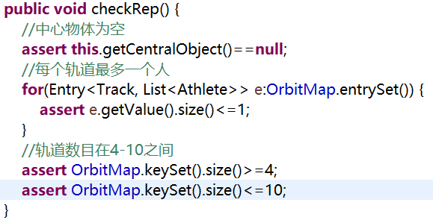

在TrackGame中则要对比赛每一轮对应的TrackCircularOrbit调用checkRep，所以再写一个

checkRep检查每一轮的轨道系统：

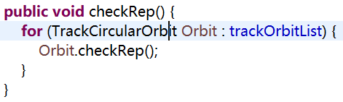

对于一些其他条件例如：“前n-1个轨道必须满编”通过安排竞赛的算法的正确性保证的，故不做检验。

#### SocialNetCircle：

对于：

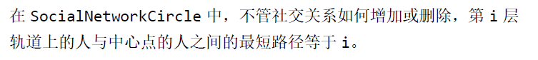

这个要求，因为我的实现在安排轨道的结构的时候是先用BFS搜索算出物体到中心点的逻辑距离，再把这个物体放在对应逻辑距离对应的轨道上，所以，这个验证无异于“自己验证自己”，故没有实现，这一个要求是通过每次增删关系都重新调用一次重整轨道结构的reArrange方法，以及在reArrange方法中使用的BFS算法的正确性来保证的。

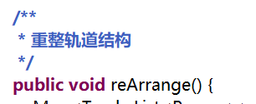

#### 针对各个physicalObject的子类：

用正则匹配的方式检验参数是否合法，不合法抛出异常，方法和文件读取阶段的异常处理无异：

举例：

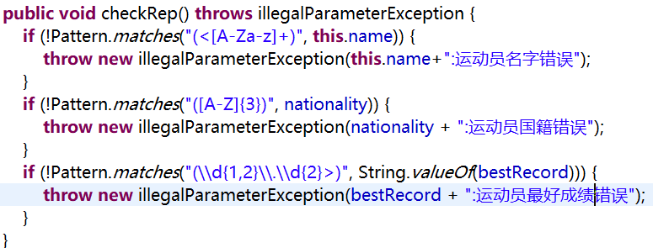

### Assertion保障pre-/post-condition

有的时候pre-/post-condition不是通过assertion来保证，而是通过抛出异常

例如：社交网络中要求加入的边不能有自己到自己，或者是ab，ba同时出现：

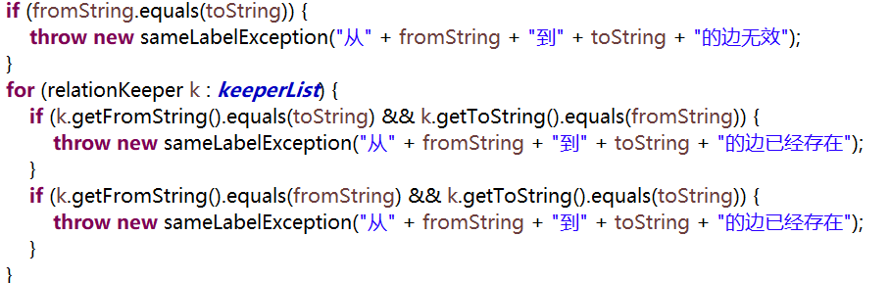

还有一些简单的使用assert保障pre-/post-condition的：举个例子：

向ConcreteCircularOrbit中添加新的点、轨道、关系、中心物体时，都要防止对象是一个null。

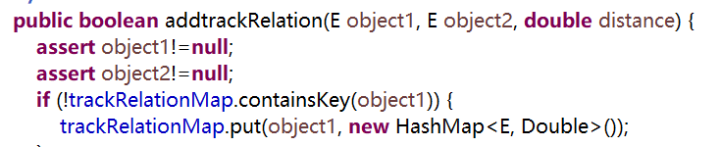

另外一些防御式的编程的例子比如使用防御性拷贝

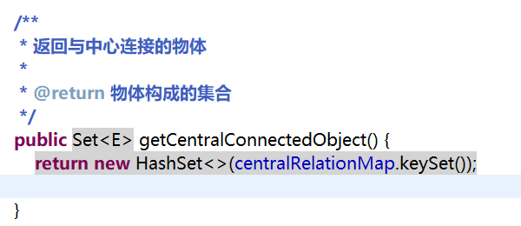

## Logging

### 写日志

导入log4j包，编写配置文件放置于src文件夹下（参考网上）

设置好控制台输出和文本输出，

配置文件如下：

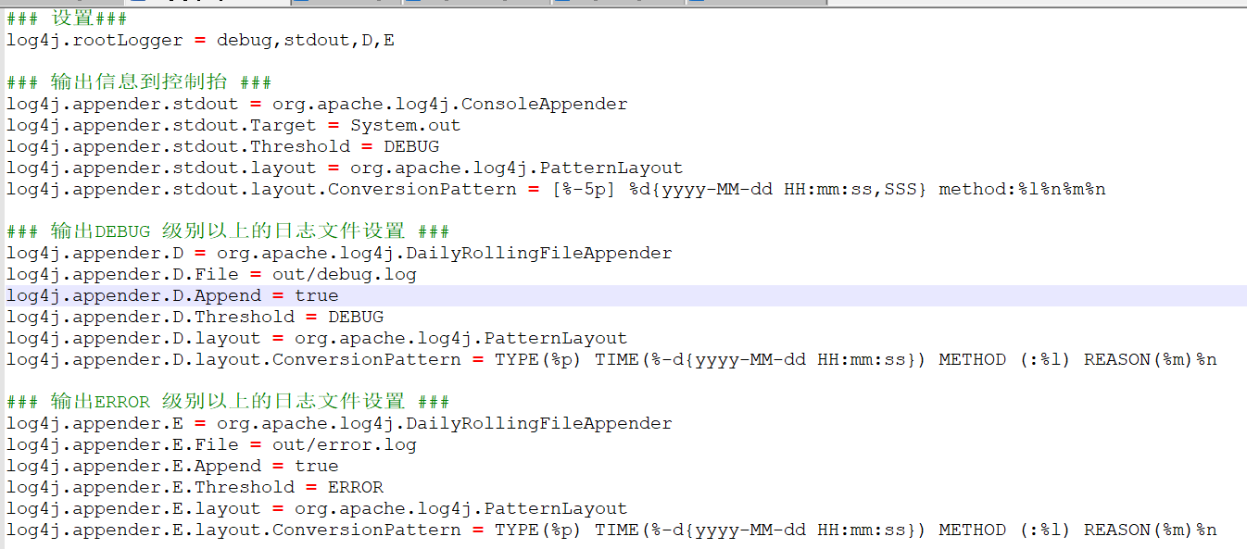

在每一个方法后面增加记录日志的操作：

对于所有的异常，都以 ERROR级别记录，对于所有的操作提示和记录，都已DEBUG级别记录，分别输出到以下两个文件中

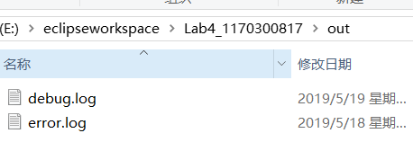

生成的日志文件如下（以trackgame为例）：

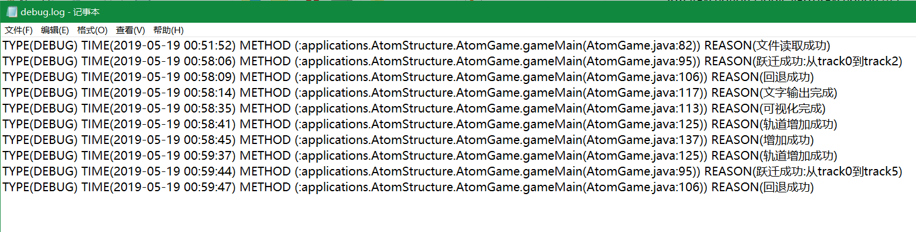

输出如下：

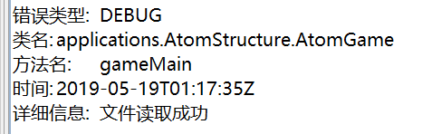

### 日志查询

首先用正则表达式读取整个日志文件：

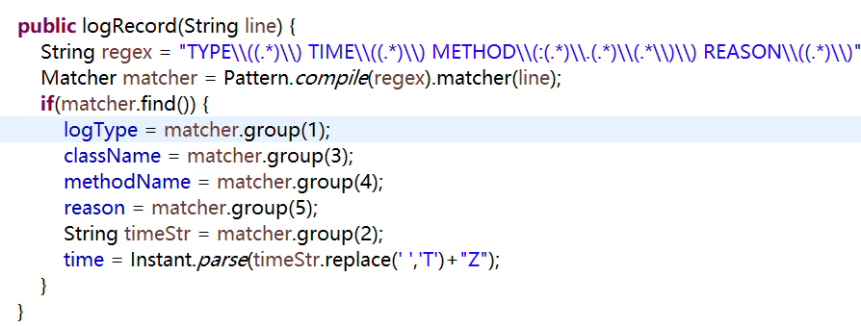

学习使用了JAVA 8的新特性用stream来筛选日志列表

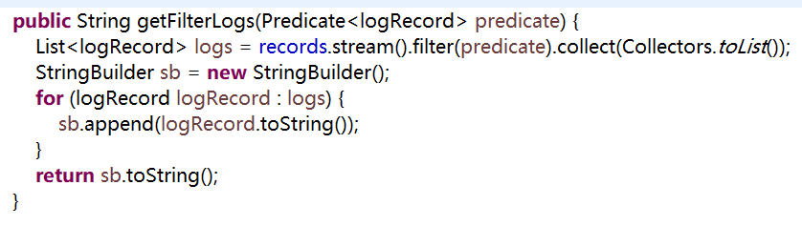

只需传入一个Predicate即可完成筛选例如:

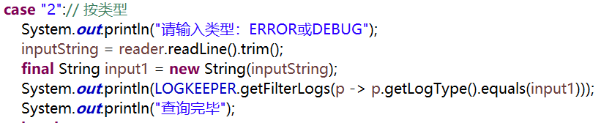

查询演示：

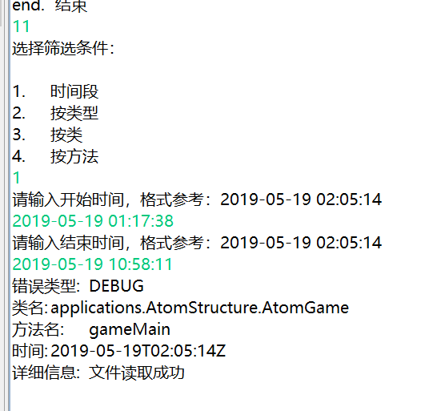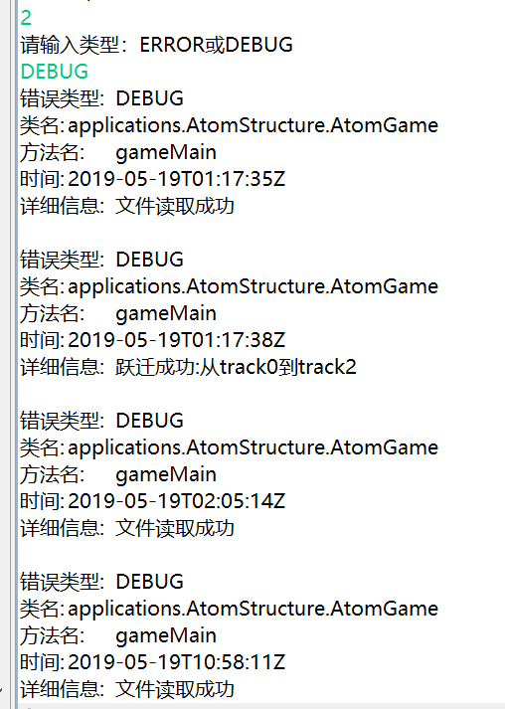

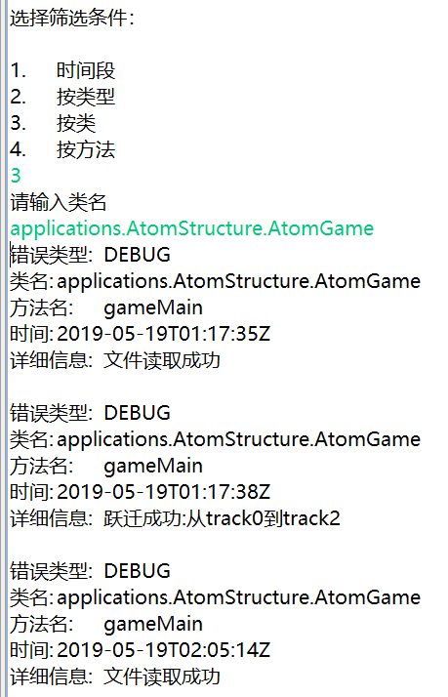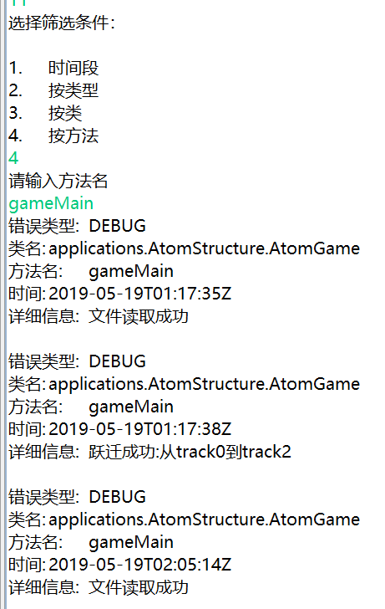

## Testing for Robustness and Correctness

### Testing strategy

总体策略是尽可能提高代码的覆盖率，尽可能覆盖到每一个分支，所以需要等价类划分的思想。对于有exception的功能，必须测试到每一个exception和相应的处理是否正确执行，对3.1节编写的每一个exception都编写单独的测试文档来测试。

### 测试用例设计

#### 文件读写过程：

针对每一个exception的每一种触发情况都编写对应的测试用例和测试文件：

目录：src/txt/exception

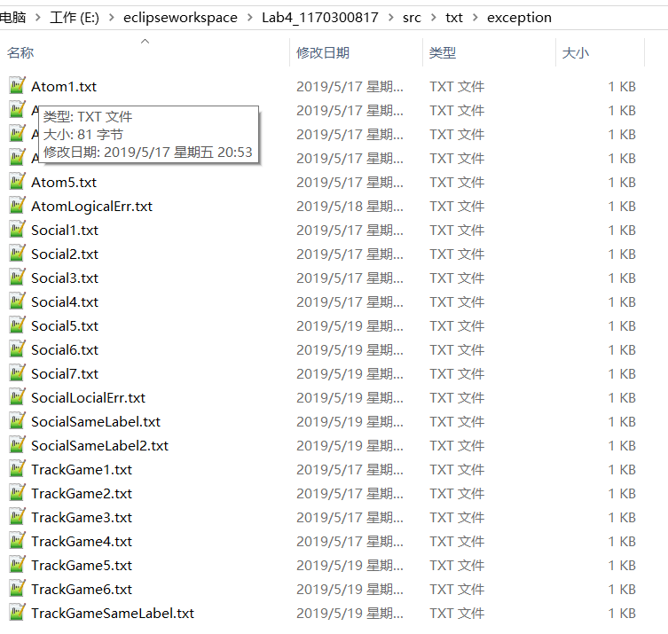

编写对应的test读取这些文件，检测是否出现了设计好应该出现的错误：

举例如下：

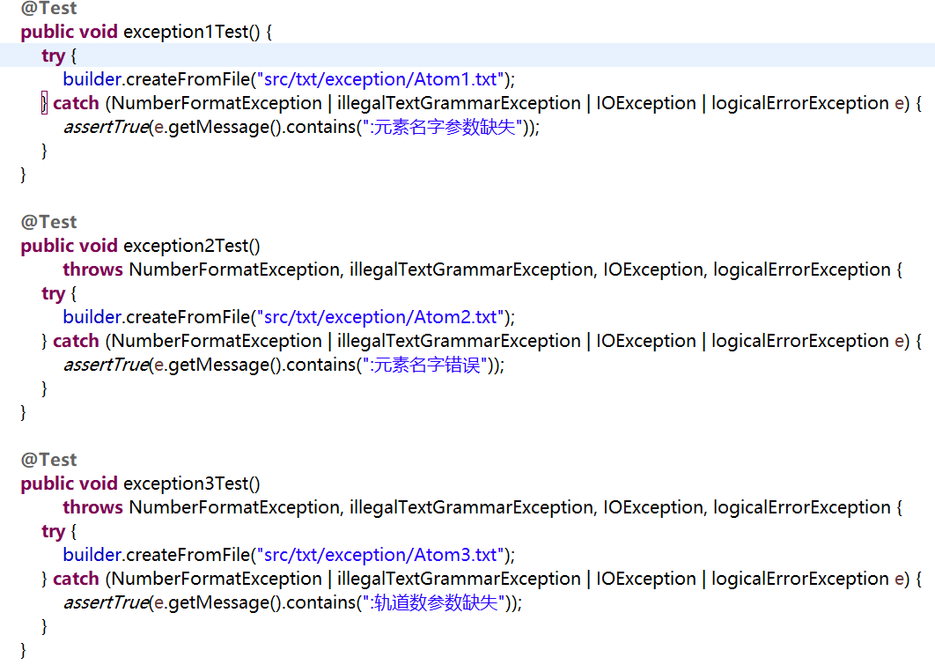

#### 不在文件读入过程发生的参数错误

不在文件读入过程发生的参数错误，举例：

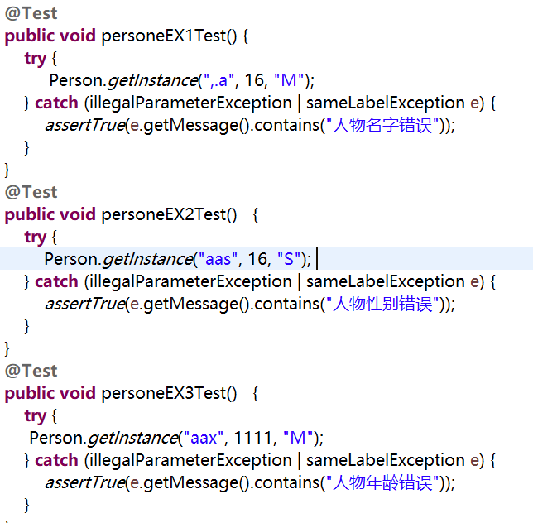

#### 健壮性测试

比如：移除目标的轨道上没有物体，移除物体不在轨道系统里等情况能否正常返回

举例：执行两次transit，轨道上只有一个物体，第二次返回的应该是个false



试图声明一些非法参数的物体：

检测catch到的异常的信息是否和错误原因一致

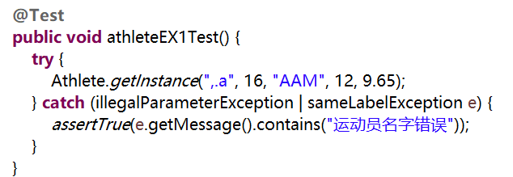

### 测试运行结果与EclEmma覆盖度报告

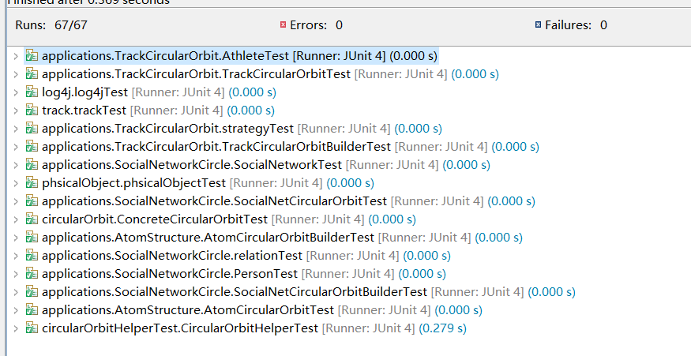

注：客户端代码和图形化的部分无法测试，所以以下的AtomGame，SocialNetworkGame ，TrackGame无法覆盖，覆盖度为0。

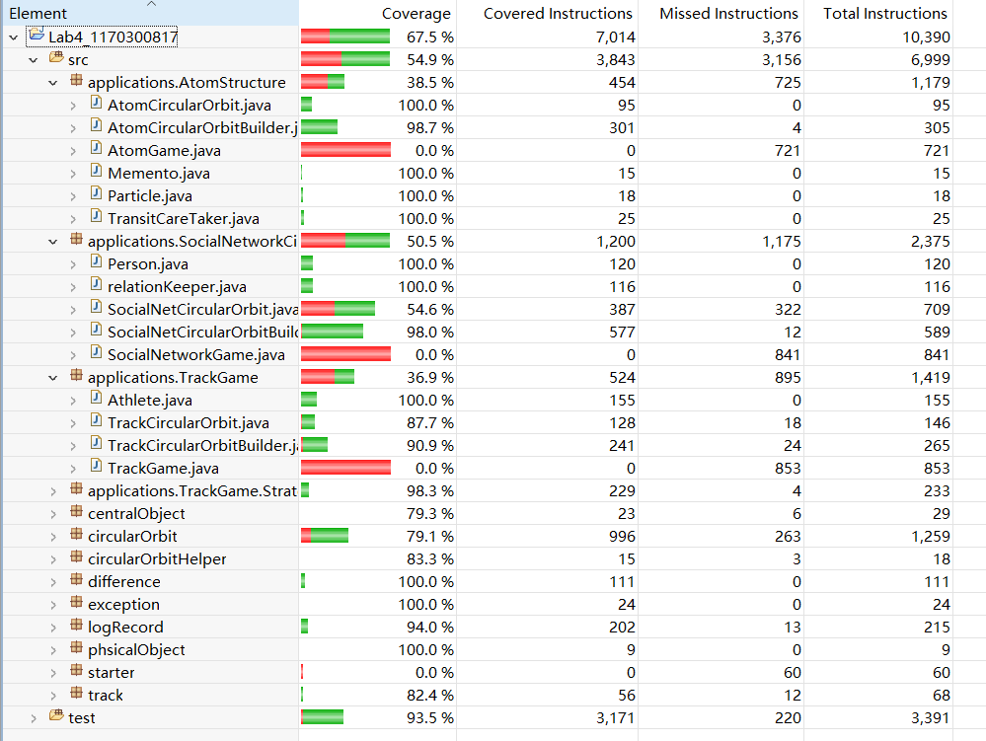

## SpotBugs tool

发现了哪些错误，每种错误代表什么不良的编程习惯

对代码修改，消除这些错误。

### readLine

BufferedReader类的readLine()在没有文本读取的情况下将 返回null，在操作之前需要判断是否为null。

旧：



新：

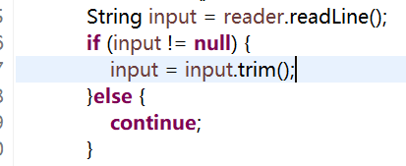

### 类名大写开头

旧：



新：

### Readline错误

Readline要判断非null

旧：



新：

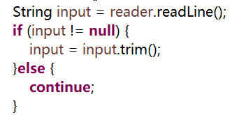

## Debugging

### 理解待调试程序的代码思想

#### findMedianSortedArrays

目的：寻找两个有序数组合起来的中位数

不需要真正的合并而是找到两个特殊值minRight和maxLeft分别是合并以后的右半边最小值和左半边最大值，然后对这两个数求平均值。

算法本质上是寻找两个指针i，j，使得A[0-i]和B[0-j]合起来正好是AB合并之后的左半部分

所以i+j一定等于总长度的一半。

先把A数组换成短的数组，因为A，B数组有序，所以A的前半部分和B的后半部分是不用考虑的，因为A的前半肯定在合并后的左侧，B的后半肯定在合并后的右侧。

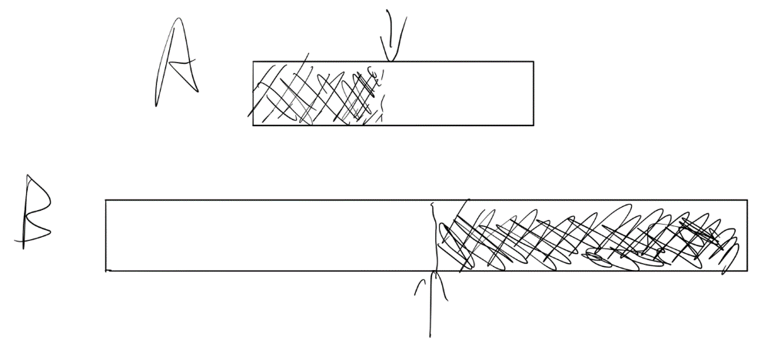

随后一步步寻找这样的i，j使得B[j - 1] <=A[i]，A[i - 1] <= B[j]，这样就找到了要求的i，j。

随后得到

maxLeft=max(B[ j - 1], A[ i – 1 ])

minRight=min(B[ j ] , A[ i ])

取平均值即可。

#### removeComments

判断一段代码是否是在注释中，只需要判断代码之前是否有”/*”或者”//”即可，如果不是注释代码，加入数组返回。

#### TopVotedCandidate

参考了网上的解答（leetcode）

解法：设置一个目前得票最多的变量count，先循环得票人和时间，用hashmap或数组数组统计每个人的得票数，如果次数大于count，则更新count，用数组记录到目前时间得票最多的人(按时间顺序排列的目前得票多的人)。查找某一时间点得票最多的人时，用二分法查找按时间排序的数组。

### 发现并定位错误的过程

#### findMedianSortedArrays

根据算法要求的i，j的和的关系（A[i]左边和B[j]左边占总元素的一半）可以知道，这里长度和i指针的计算有错误。

#### removeComments

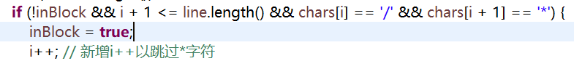

这里如果没有i++就会使指针越界。

缺少处理单行注释的代码：

逻辑有误：

inblock时不应该写入

#### TopVotedCandidate

分析流程和数据结构如下：

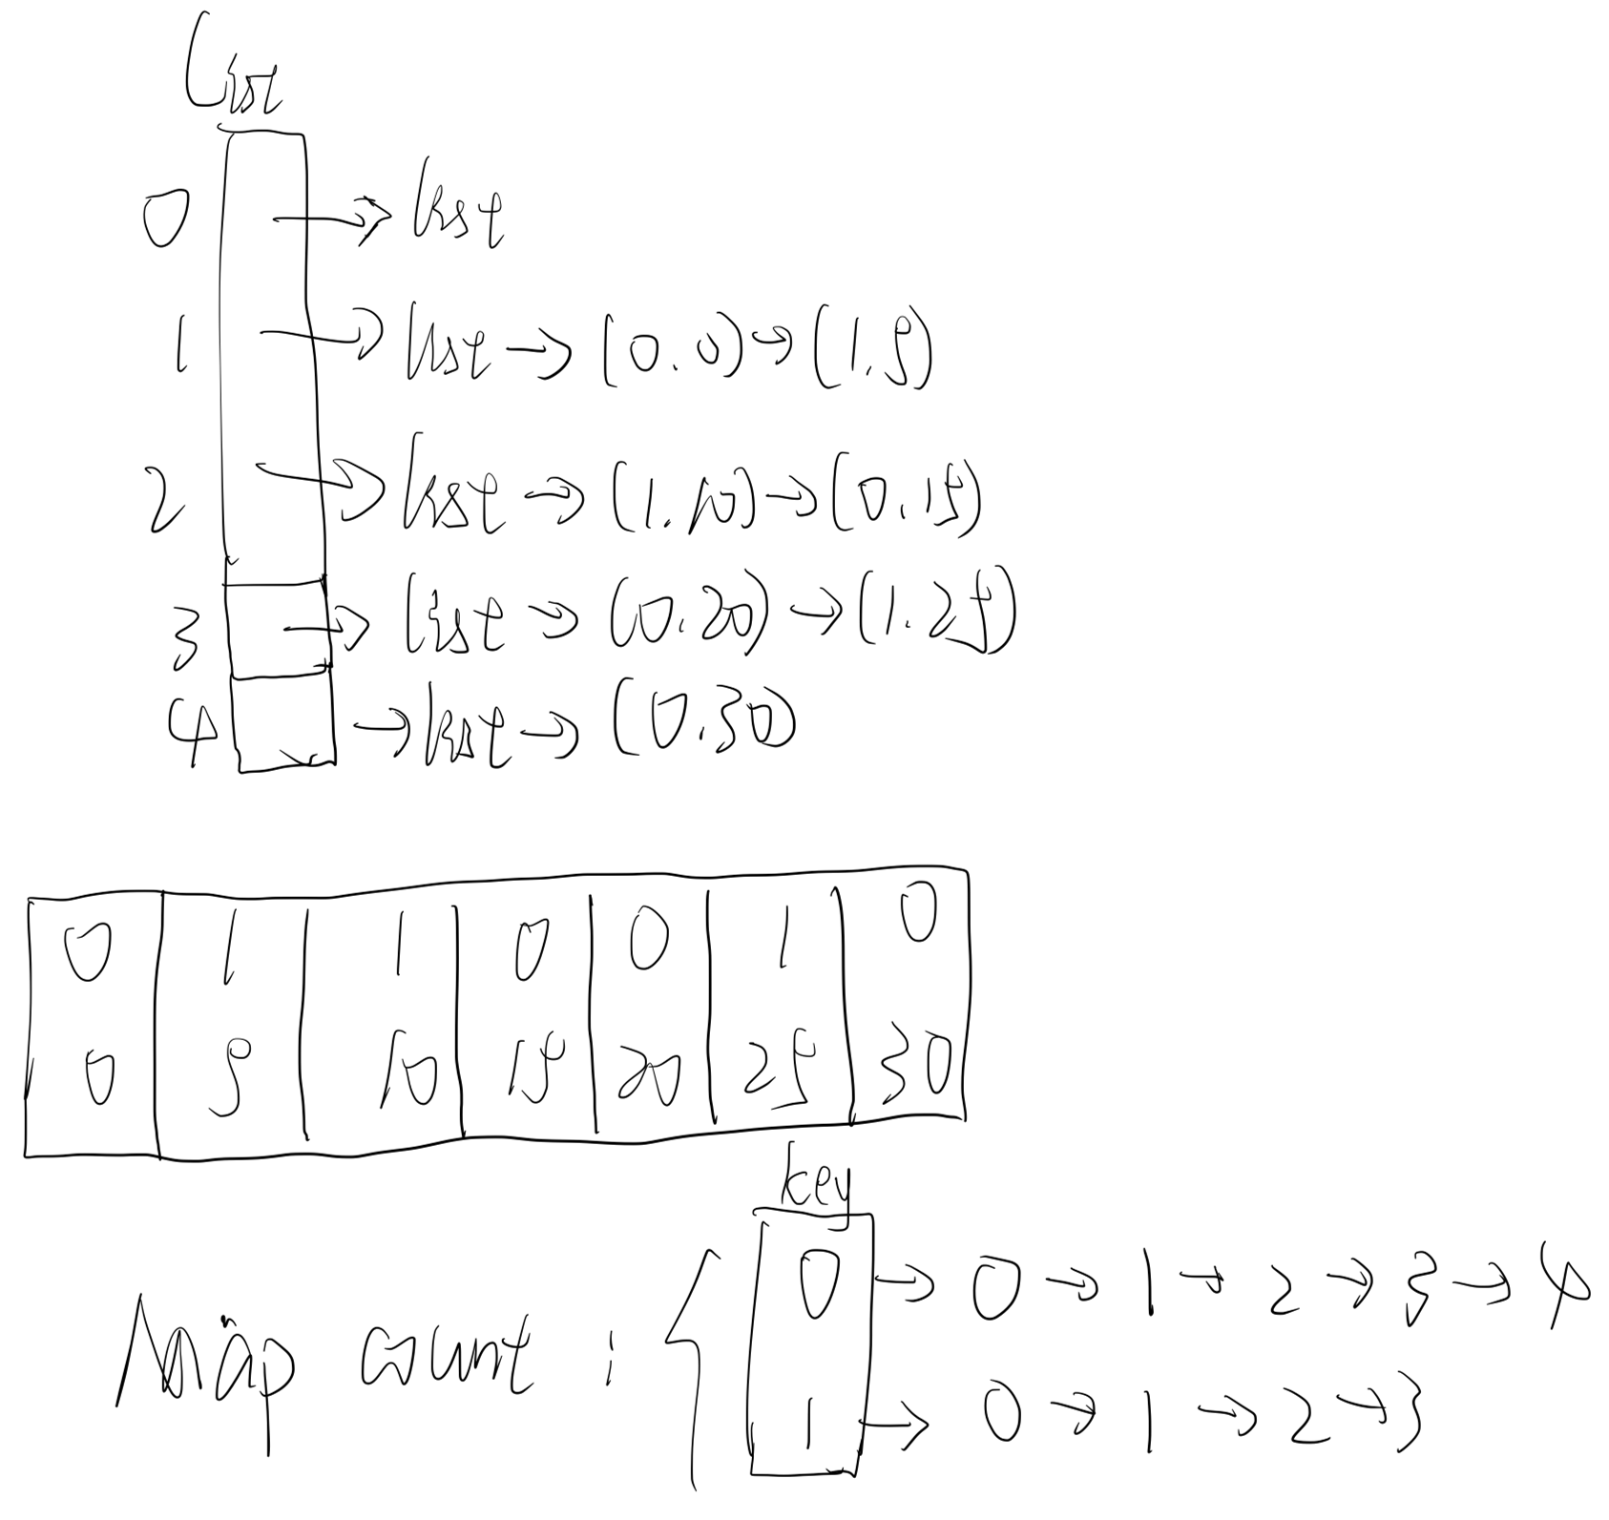



Count记录投票次数，显然初始值为0，每次加1.

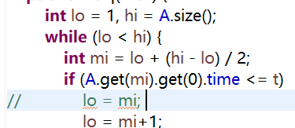

lo类似搜索下界，当前的mi已经搜索过，可以改成mi+1



截止到某个时间点，所以是<=

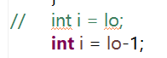和

### 如何修正错误

#### findMedianSortedArrays

修正i，j和halflen

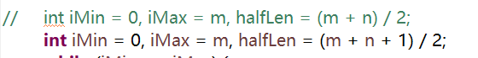

 

#### removeComments



新增：

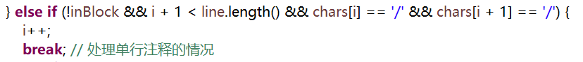

修改逻辑：



#### TopVotedCandidate

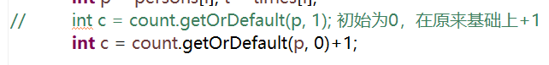

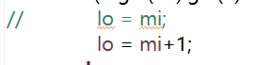 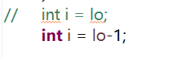

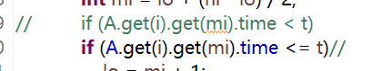

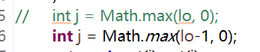

### 结果

#### findMedianSortedArrays

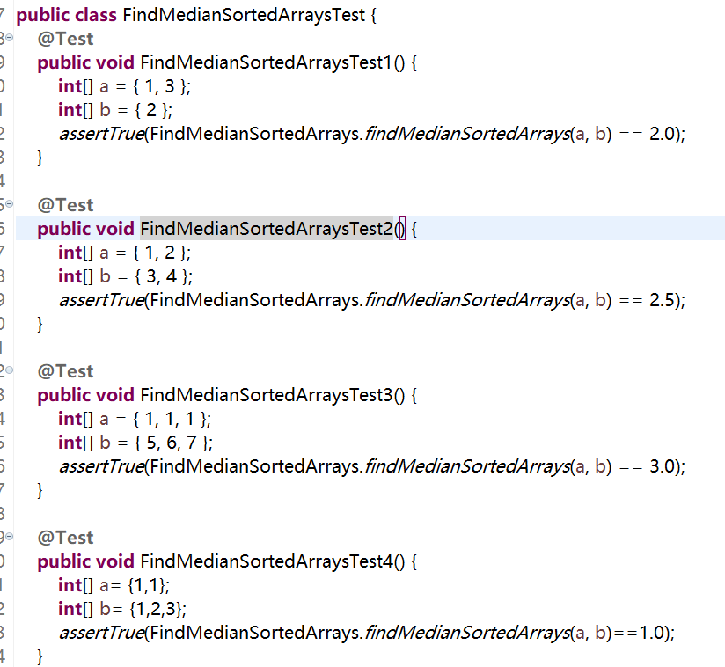

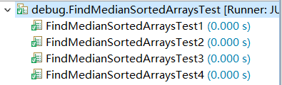

#### removeComments

直接放上测试代码：

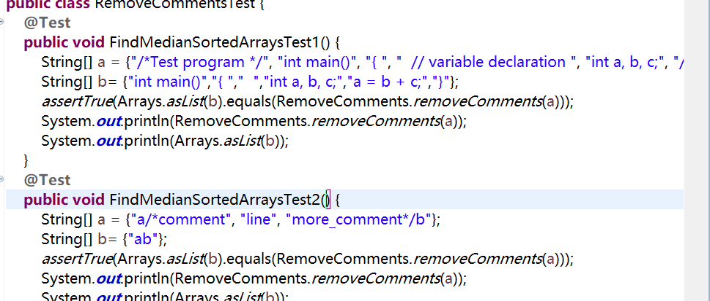

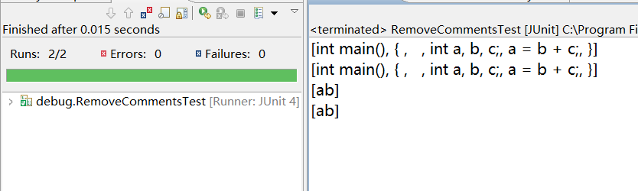

#### TopVotedCandidate

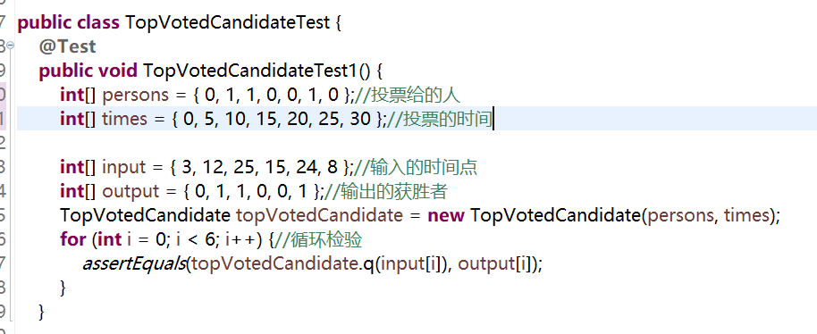



# 实验进度记录

请使用表格方式记录你的进度情况，以超过半小时的连续编程时间为一行。

每次结束编程时，请向该表格中增加一行。不要事后胡乱填写。

不要嫌烦，该表格可帮助你汇总你在每个任务上付出的时间和精力，发现自己不擅长的任务，后续有意识的弥补。

|  |  |  |  |
| --- | --- | --- | --- |
| 日期 | 时间段 | 计划任务 | 实际完成情况 |
| 5.12 | 19:00-22:00 | 3.1 | 完成 |
| 5.13 | 19:00-22:00 | 3.2 | 完成 |
| 5.15 | 19:00-22:00 | 3.3 | 完成 |
| 5.17 | 19:00-22:00 | 3.3 | 完成 |
| 5.17 | 19:00-22:00 | 3.4 | 完成 |
| 5.18 | 19:00-22:00 | 3.5 | 完成 |
| 5.19 | 8:00-22:00 | 3.5+3.6 | 完成 |

# 实验过程中遇到的困难与解决途径

|  |  |
| --- | --- |
| 遇到的难点 | 解决途径 |
| Log4j不会用 | 上网找教程 |
| Stream新特性 | 翻看核心技术 |
|  |  |

# 实验过程中收获的经验、教训、感想

## 实验过程中收获的经验和教训

## 针对以下方面的感受

1. 健壮性和正确性，二者对编程中程序员的思路有什么不同的影响？

健壮性使程序员考虑更多异常情况。

1. 为了应对1%可能出现的错误或异常，需要增加很多行的代码，这是否划算？（考虑这个反例：民航飞机上为何不安装降落伞？）

具体看是什么样的系统，如果是很重要的系统，成本再大也要保证

1. “让自己的程序能应对更多的异常情况”和“让客户端/程序的用户承担确保正确性的职责”，二者有什么差异？你在哪些编程场景下会考虑遵循前者、在哪些场景下考虑遵循后者？

在外部接口处倾向于第一种，如果是内部接口的话倾向于第一种。

1. 过分谨慎的“防御”（excessively defensive）真的有必要吗？如果你在完成Lab5的时候发现Lab5追求的是I/O大文件时的性能（时间/空间），你是否会回过头来修改你在Lab3和本实验里所做的各类defensive措施？如何在二者之间取得平衡？

不太了解，希望继续学习能找到答案。

1. 通过调试发现并定位错误，你自己的编程经历中有总结出一些有效的方法吗？请分享之。Assertion和log技术是否会帮助你更有效的定位错误？

合理使用Assertion和log十分有益

1. 怎么才是“充分的测试”？代码覆盖度100%是否就意味着100%充分的测试？

不，有些边界条件测试覆盖度无法体现。

1. Debug一个错误的程序，有乐趣吗？

被迫阅读别人代码说实话没有什么乐趣。

1. 关于本实验的工作量、难度、deadline。

工作量太大。

1. 到目前为止你对《软件构造》课程的评价和建议。

有的要求太严苛。

1. 期末考试临近，你对占成绩60%的闭卷考试有什么期望或建议？//请严肃的提出，杜绝开玩笑，教师会认真考虑你们的建议。

希望不是考概念背诵。